事件分析单位：信息科技运营中心 签发人：郑金桥
2026年3月31日BOCS-DNF数据下刷延迟故障分析报告

一、生产故障概述
4:15-4:37，系统平台一部收到MQ异常告警，考虑到DNF MQ持续堆积造成的数据同步延迟可能影响原定7：00的DNF交易回切，5:44，应用维护一部、系统平台一部将异常情况和准备的处置应急升级报送。5:58-6:17，开发一部主管到达ECC现场，经现场和项目组分析确认QREP MQ存在堆积和历史数据清理相关，原因为分析2603批次前，应用按计划停止主机核心的历史数据清理，待2603后逐步分批次每日进行，当晚BOCS-D系统数据清理批量自动启动后，由于2603批次后增加了数据清理量，同时叠加历史数据清理作业，占用了QREP MQ空间,导致MQ Pageset空间持续无法释放，经分析结合降低操作风险等情况评估确认实施方案。6:18-6:32，应用维护一部停止历史数据清理。停止后，系统平台一部实时观察主机资源使用情况，为避免主机交易高峰期资源风险，8:59分完成对主机MIPS临时扩容。在按步骤实施DNF隔离和切换的整体过程中，9:56-9:58主机出现交易缓慢和MAXTASK，9:57分C-DBC等产品监测到交易波动，9:58:40-9:58:45，BOCS-DNF开始接收流量维护一部将主机端查询交易从主机切换至DNF，完成查询交易流量切至黑山扈DNF。

二、影响分析

（一）核心银行系统-国内（BOCS-D）基本情况描述。
1.核心银行系统-国内（BOCS-D）（组件）部署情况及部署架构图。
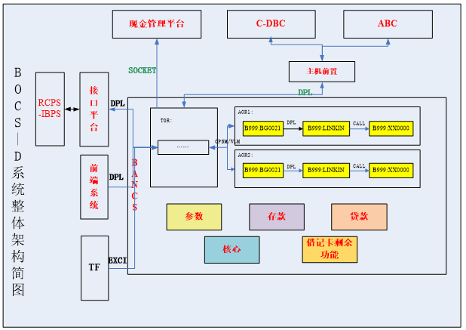
2.核心银行系统-国内（BOCS-D）（组件）硬件型号及主要环境参数。
黑山扈主机MIPS111,210,内存1280GB,国内生产磁盘总容量为831TB。
3.核心银行系统-国内（BOCS-D）（组件）软件版本及主要环境参数。
操作系统:z/OS V2R5
数据库:DB2 for z/OS V12
4.核心银行系统-国内（BOCS-D）（组件）的开发形式及开发单位。
开发一部 自主开发

（二）业务影响分析。
1.事发系统（组件）。
（1）应用系统名称:核心银行系统-国内
（2）应用系统英文名称:BOCS-D
（3）应用系统标识: E03401
（4）应用系统分类情况:A5/1类
2.内、外部客户业务服务影响。
影响时间：79秒
具体服务影响：
主机核心：MaxTask期间主机交易产生拒绝，未出现超时情况
信创核心：查询类交易215笔失败，金融及管理类交易157笔失败，无差错、无账务问题。
借记卡dbc影响时间为9:57:03到9:58:22，dbc总交易量401323笔，成功394048笔，交易成功率98.19%，其中技术类报错共影响7275笔交易，其中快捷支付3299笔，银联交易166笔，其他交易含35963查询3810笔，目前看不涉及通知交易，初步判定不涉及账务。
据C-DBC统计，异常期间（9:57:03-9:58:22），C-DBC总交易量401323笔，成功394048笔，交易成功率98.19%；
前一周同时段总交易量375477笔，成功375477笔，交易技术成功率100%。
前二周同时段总交易量391553笔，成功391553笔，交易技术成功率100%。
前三周同时段总交易量405649笔，成功405649笔，交易技术成功率100%。
前四周同时段总交易量386786笔，成功386786笔，交易技术成功率100%。
综合历史四周同时段总交易量平均389866笔，平均成功率100%。
据IPPS统计，异常期间（9:57:03-9:58:22），IPPS总交易量209495笔，成功203063笔，交易技术成功率96.93%
前一周同时段总交易量257920笔，成功257920笔，交易技术成功率100%。
前二周同时段总交易量253199笔，成功253199笔，交易技术成功率100%。
前三周同时段总交易量264297笔，成功264297笔，交易技术成功率100%。
前四周同时段总交易量243522笔，成功243522笔，交易技术成功率100%。
综合历史四周同时段总交易量平均245686笔，平均成功率100%
据RCPS-IBPS统计，异常期间（9:57:03-9:58:22），RCPS-IBPS总交易量12313笔，成功11161笔，交易技术成功率90.5%，
前一周同时段总交易量11058笔，成功11058笔，交易技术成功率100%，
前二周同时段总交易量10281笔，成功10281笔，交易技术成功率100%，
前三周同时段总交易量11772笔，成功11772笔，交易技术成功率100%，
前四周同时段总交易量10812笔，成功10812笔，交易技术成功率100%，
前五周同时段总交易量10289笔，成功10289笔，交易技术成功率100%，
综合历史五周同时段总交易量平均11087笔，平均技术成功率100%，
服务台查询无舆情，服务台工单报送0个，远程银行中心未查询到相关报送。
3.账务影响及涉及客户数量。
不涉及
4.报表下发延迟情况。
不涉及
（三）关联系统影响分析。
1.关联系统（组件）。
（1）应用系统名称:不涉及
（2）应用系统英文名称:不涉及
（3）应用系统标识:不涉及
（4）应用系统分类情况:不涉及
2.内、外部客户业务服务影响。
不涉及
3.账务影响及涉及客户数量。
不涉及
4.报表下发延迟情况。
不涉及
三、应急处置过程
（一）故障发现。
1.监控告警及报送情况:
（1）系统告警: 4:15，系统平台一部收到异常三级告警。
告警内容：【SA-BPPM】MQ: MAR 31 04:15:44 BQREPXDEPS0 SEV=WAR QPS1 NamedQueue: QR.XMITQ1.QPS1.TO.QMA CURRENT DEPTH: 2197878 (CurrentDepth >= 2000000)
4:29，系统平台一部收到异常二级告警。
告警内容：MQ: 04.29.41 CP1E S0282655 BQPAGESETS0 SEV=WAR QPS1 PageSet ID: 1 %Usage:52.96 [In use Percent >= 50]
4:37，系统平台一部收到异常一级告警。
告警内容：【智能运维】告警一级,zos_p1,zos_P1,系统平台一部,,,P1,2026-03-31 04:37:51,MQ: 04.37.41 CP1E S0282655 BQPAGESETS0 SEV=CRI QPS1 PageSet ID: 1 %Usage:76.49 [In use Percent >= 75],
（2）应用告警:不涉及
（3）网络告警:不涉及
（4）硬件环境告警:不涉及
（5）内、外部报送:9:59，网联报送：2026-03-31 09:57:04 - 2026-03-31 09:58:00 期间影响交易笔数为2391 笔（其中快捷支付 ，借记：2310 笔 ，贷记：1 笔 付款业务 ，借记：1 笔 退款业务 ，借记：68 笔）
2.监控告警分析:
是否应通过监控发现:是
（1）监控有效性分析
1.告警级别是否准确:是
（由于DNF系统在2:00至7:00间不对外提供服务，告警发生时段前后均由主机对外提供DNF查询服务。
设置此一级告警主要目的在于警示7:00-次日凌晨2:00 DNF对外服务时段主机到x86 DNF数据同步存在较大延迟进而产生服务影响，需立即升级。
对于2:00-7:00间非DNF对外服务时段发生的QREP MQ相关问题，由于暂无服务影响，需要查明具体情况，分析问题原因，判断后续影响后确定是否升级。）
2.是否通过监控告警升级:是
3.相关告警能否判断业务影响:否
4.有无根因定位告警:无
（二）应急预案、场景命中情况。
1.技术应急预案
本次事件应急处置过程有应急预案，预案为：
分布式非金融核心银行系统(BOCS-DNF)——DNF系统进程异常或交易失败。
分布式非金融核心银行系统(BOCS-DNF)——交易在主机时，主机性能不足导致联机交易或批量异常
2.业务应急预案
不涉及
（三）故障判断与定位情况。
是否保留“车祸现场”:是

（四）应急处置过程描述。
1.应急处置过程
处置时长:2小时17分钟（4:15-6:32）
4:15，系统平台一部收到异常三级告警。
告警内容：【SA-BPPM】MQ: MAR 31 04:15:44 BQREPXDEPS0 SEV=WAR QPS1 NamedQueue: QR.XMITQ1.QPS1.TO.QMA CURRENT DEPTH: 2197878 (CurrentDepth >= 2000000)
4:29，系统平台一部收到异常二级告警。
告警内容：MQ: 04.29.41 CP1E S0282655 BQPAGESETS0 SEV=WAR QPS1 PageSet ID: 1 %Usage:52.96 [In use Percent >= 50]
4:37，系统平台一部收到异常一级告警。
告警内容：【智能运维】告警一级,zos_p1,zos_P1,系统平台一部,,,P1,2026-03-31 04:37:51,MQ: 04.37.41 CP1E S0282655 BQPAGESETS0 SEV=CRI QPS1 PageSet ID: 1 %Usage:76.49 [In use Percent >= 75],
4:15-5:12,系统平台一部值班同事接到告警通知，立即登录系统排查MQ组件状态、队列深度、缓冲区使用率、Pageset使用率、死信队列情况、系统资源使用情况和交易响应时间、交易总体情况。随即联系二线同步分析，系统平台一部一线排查发现DNF QREP MQ Pageset使用率高，但MQ传输速度正常，QREP地址空间正常。
5:12-5:17，系统一值班电话通知维护一值班，维护一值班接到电话后到达ECC大厅查看告警情况，并与系统一部值班沟通了解异常情况。
5:17-5:30，维护一值班电话通知BOCS-D 维护A角QREP存在积压，并登录P1环境，查看作业运行情况，均正常，排查联机运行正常。
5:30-5:35 BOCS-D 维护人员A角电话联系项目组，初步确认可采取降低作业并发和cancel作业的方式应急。
05:35-05:43，BOCS-D 维护人员A角将初步处置方案与现场值班人员进行沟通。期间，项目组继续分析停止作业的范围及顺序。
5:30-5:44，系统平台一部持续观测发现DNF QREP MQ Pageset并无下明显降趋势，需要尽快缓解MQ的堆积，同时联合项目组评估目前消除缓解的速度。系统平台一部准备通过停止主机核心QREP进程进行应急处置，提升MQ传输速度。
5:44，考虑到DNF MQ持续堆积造成的数据同步延迟可能影响原定7：00的DNF交易回切，应用维护一部、系统平台一部将异常情况和准备的处置应急升级报送。接到报送后，当值经理、值班经理升级并启动7X24小时应急机制，组织7X24小时值班工程师并行分析排查。
5:48，值班经理发送行信通报：【预警】05:44，系统平台一部升级报送：主机核心QREP MQ存在堆积，持续观察未恢复。经分析暂时不影响联机服务，需要通过停止QREP降低MQ Pageset使用率。
5:47-6:03，系统平台一部应急停止对应QREP实例，并进一步监控MQ传输速率和Pageset使用率情况。应用维护一部协调项目组排查在运行历史数据清理表范围。5:56-6:03，系统平台一部与应用维护一部沟通实施降低批量并发数。
5:58-6:17，开发一部主管到达ECC现场，经现场和项目组分析确认QREP MQ存在堆积和历史数据清理相关，原因为分析2603批次前，应用按计划停止主机核心的历史数据清理，待2603后逐步分批次每日进行，当晚BOCS-D系统数据清理批量自动启动后，由于2603批次后增加了数据清理量，同时叠加历史数据清理作业，占用了QREP MQ空间,导致MQ Pageset空间持续无法释放，经分析结合降低操作风险等情况评估确认实施方案。6:15 项目组提供停止历史数据清理的SQL。现场各方评估停止批量后主机核心数据会继续向DNF下刷，过程中耗时情况经现场估算清理数量和前期处理速率，初步分析能于8点前完成，经对峰值情况和主机MIPS评估和切换DNF等情况等多方原因评估，8点前完成无业务影响。
6:14，观察到MQ Pageset使用率已显著下降，系统平台一部启动QREP重启主机DB2日志读取。
6:18-6:32，应用维护一部停止历史数据清理。系统平台一部持续监控使用率情况，为提升MQ数据下刷速度、降低Pageset使用率，于6：28再次进行下QREP操作 。
6:32-7:40，系统平台一部持续监控主机核心数据向DNF下刷同步过程，同时于6:36关闭主机Apptune工具，预防性释放主机MIPS资源。根据MQ Pageset 动态使用情况，为提升MQ数据下刷速度，于7:11、7:39再次进行下起QREP操作 。应用维护一部将回切动作从自动改为手动（普通日自动回切为7点自动执行），查询交易拟在数据同步完成后回切DNF。通过一段时间的清理数量评估和下刷速率计算，现场评估预计8:40完成，由于预估情况存在变化和不确定性，当值经理将预警升级至警示处置。
7:45，服务台通知总行科技部、当值主管、安全经理、软件中心相关人员。
7:40-8:20，当值经理组织两中心当值总经理各技术团队针对问题进行分析，目前按照昨日峰值（昨日峰值出现于上午10：01）计算，主机MIPS在上午高峰期整机CPU使用率有超过90%的风险，需要准备主机MIPS临时扩容、进一步关停准生产等资源扩容、释放手段。考虑到今日为月末，可能会出现异常峰值的情况，如果出现异常峰值可能会强制切换到DNF，强制切换存在业务影响，两中心持续关注进展。
7:59，根据MQ Pageset 动态使用情况，为提升MQ数据下刷速度，再次进行下QREP操作 。
8:20-8:54，系统平台一部完成关停准生产，并同步准备MIPS临时扩容方案。期间，系统平台一部于8：46起QREP再次读取主机日志、实时监控MQ数据下刷性能和数据同步。
8:54-8:59，系统平台一部对主机MIPS进行临时扩容，增加9420 MIPS。同时各方根据当前清理数量和速率评估预计同步完成时间在9:50左右。系统平台一部、应用维护一部持续实时监控数据下刷同步进度。
8:59-9:50，系统平台一部持续观察同步进展，根据同步情况现场各方估算同步可以于10点前完成，同时针对CPU进行持续监控，CPU使用率最高为70-84%之间。期间，为加快数据下刷速度，系统平台一部根据当前MQ Pageset使用率动态升降情况，于9：08、9：36、9：42多次下起日表QREP实例，提升MQ性能，加快主机核心到DNF同步速度。根据DNF下刷进度，确定先向同步进度较快的黑山扈DNF进行回切的策略。同时为应对10点联机高峰，做好再增加9420MIPS的准备。
9:50-9:58，按照下刷同步速率，预估9:55左右能够完成DNF同步，并按此进行回切准备。根据核心资源使用和运行情况，系统平台三部完成DNF负载切换到刷新延迟少的黑山扈机房等准备动作。系统平台三部9:56:37，登录负载设备，9:57:31，系统平台三部按指令按照完成海鹰隔离，期间系统平台一部和应用维护一部持续监控数据同步进度。9:57,C-DBC等系统监控到交易波动，9:58:40，应用维护一部按指令按440/412/490/400/466/895/449/426/63631的顺序打开DNF的心跳开关，9:58:45，BOCS-DNF开始接收流量维护一部将主机端查询交易从主机切换至DNF。

附:应急处置人员
当值总经理（郑金桥），当值主管（胡俊），当值经理（张巍），值班经理（陈超、应文涛），应用维护管理部（宋承谦、汲磊举），系统平台一部（高国奇、海涛、王艳凤、张弛、王玉川、胡旻、程鑫宇、李德亮、于波），系统平台三部（张磊、易晶、周鸿超、崔齐），应用维护一部:（陶飞虎、王际辉、黎原、甘志亮），开发一部（熊维、董佳烨、蔡万清、王丽敏、安海云、张新磊、王占勇、李红艳、李国威、陈亚坤、关然然）

2.应急处置关键时间点:
故障发生时间:2026-03-31 2:58（历史数据清理批量开始运行时间）
故障发现时间:2026-03-31 4:15
故障响应时间:2026-03-31 4:15
故障定位时间:2026-03-31 6:17
故障恢复时间:2026-03-31 6:32
故障修复时间:不涉及

附:
故障注入时间:不涉及
复业时间:不涉及
“五板斧”决策时间:不涉及
“五板斧”实施时间:不涉及
附:
- 故障善后关键时间点
影响分析时间 不涉及
客诉及舆情应对时间 不涉及
受损业务续做时间 不涉及
（五）故障日志及处置过程记录描述

四、故障根源分析
1、本次事件与变更有关。
2、本次事件与信创无关。
应用分析：
本次故障的诱因为2603批次投产后D+2日首次历史数据清理叠加数据量较大，数据清理速度过快，导致主机通过QREP同步BOCS-DNF的MQ出现堆积。由于数据下刷延迟使得相关查询交易无法在数据追平之前回切DNF。
在等待数据下刷追平过程中，因主机出现MaxTask，造成C-DBC组件出现了交易超时失败的情况，进而影响两联交易。
（一）2603批次D+2日历史数据清理情况说明
2603批次D+2历史数据清理的数据包括三部分内容：
1、日常增量历史数据清理
约6亿量级,其中涉及通过QREP下刷至DNF的数据约620万。实际生产当天完成清理5.5亿量级（剩余EFTV表约5700万数据未完成清理），通过QREP下刷至DNF的数据为620万。
2、2603批次数据迁移期间暂停部分表的历史数据清理
为避免数据迁移期间因数据清理造成数据不一致的问题，在2603批次投产时，28张表从3月7日一全迁出开始，至投产完成3月29日暂停历史数据清理。项目组与科运中心系统平台一部对拟暂停的28张表进行了沟通，针对存储空间较为紧张的INCT（存款交易明细表）和NPBS（活期账户无折流水明细表）采用选取试点行分区进行历史数据清理暂停，其余26张表均采用全表暂停清理。经评估暂停23天此部分清理量级约15亿，其中涉及通过QREP下刷至DNF的数据约5700万。
此部分数据清理和恢复方案在讨论和制定上存在缺失，仅针对暂停表范围、暂停期间表存储空间、暂停和恢复方式进行讨论，方案评估时未进行完整端对端链路评估，对于数据清理恢复后首日较大清理量带来的DNF数据同步遗漏评估。
3、2603批次试点行迁移后删除数据
其中对联机交易或者批量有影响数据，已在投产D+1日早上全部完成清理。剩余不会对联机/批量造成影响同时数据量较大的投产行数据，合并至历史数据清理文件中，随历史数据清理多天逐步完成。
此部分数据包括CADM（借记卡卡片表8800万左右）、CILK（客户号与卡关联表8900万左右）、CUS2（客户账户表2.97亿左右）、FEMR（费用表600万左右）、IADVYY（账户杂项表2.99亿左右）、VPAR（账户凭证对应表5000万左右），共计清理量级约为8.5亿。仅FEMR不涉及下刷DNF，共计下刷DNF约8.5亿数据。
方案前期讨论和评估时确认此部分历史数据清理数据并无清理时间要求，为保证生产安全，应分多天逐步完成清理。但方案落地实施时，将所有待删除数据合并到历史数据清理待清理清单中，未细化评估每日删除规模及控制删除效率的有效技术手段，导致当天实际清理数据量过多，实际生产当天完成4.55亿数据，通过QREP下刷DNF的数据4.49亿。

通过对当天历史数据清理数据量和效率进行统计分析，实际生产执行历史数据清理时，从3:00至6:30，共计完成了25亿数据的清理，通过QREP下刷DNF的数据达到5亿。由于清理数据中绝大多数都是试点行数据，底层数据物理存储较为集中，相比较日常的历史数据清理分散排列的情况，在删除同样数据量的基础上，所需获取的page数减少，读IO同步减少，从而导致整体历史数据清理加快，造成QREP下刷DNF时数据出现堆积，此点在前期方案设计和评估时并未考虑到。

- 主机和DNF QREP同步机制说明
BOCS-DNF为分布式非金融核心银行系统，提供高频的查询交易服务，降低主机核心MIPS资源消耗。数据库系统为Oracle，通过QREP机制实现主机核心系统DB2到Oracle的数据同步。主机端CAPTURE抓取订阅表的数据库日志（增、删、改），然后通过主机端与DNF端之间的MQ传输到DNF端，然后DNF端APPLY写入DNF的数据库。
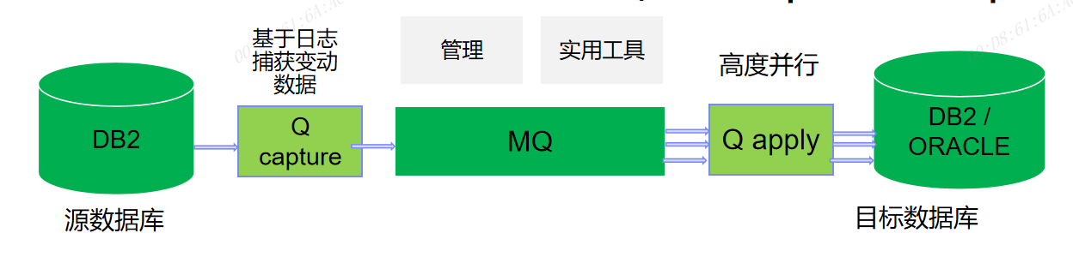
日常情况下，每日早上7:00查询交易自动切换到BOCS-DNF，提供日间服务，为避免日终批量大量更新数据造成数据延迟影响查询交易准确性，凌晨2:00自动切换回主机。
根据生产运行情况，QREP同步效率在1小时1亿左右数据。在本次历史数据清理对QREP同步影响的评估过程中，基于生产运行情况，历史数据清理未对QREP下刷产生过延迟影响，基于生产经验评估可在7点前完成追平。但在评估过程中未针对下刷表每天进行精准的清理数量预估及采取有效的控制手段。同时未识别到历史数据清理并发量大的情况下会出现主机端Q队列的消息积压，进而影响到QREP下刷同步效率。
因BOCS-DNF的数据来源于主机下刷。BOCS-DNF正常下刷延时在一秒钟内，若数据下刷延时过长，会出现因为数据不一致导致账户信息查询不准确、刚开立的账户、借记卡查不到等影响客户或上游系统中断报错的问题，引发客诉。
- C-DBC交易超时情况分析
C-DBC在9:57:03到9:58:22期间告警出现了交易超时失败的情况，进而影响两联交易。从该时点前后主机和BOCS-DNF系统情况分析：
涉借记卡的交易路径：C-DBC→IPS-D-SAM→BOCS-D（ZOS）或BOCS-DNF
1、主机MaxTask情况分析
9点56分15秒主机开始出现MSTK，9点58分52秒结束。
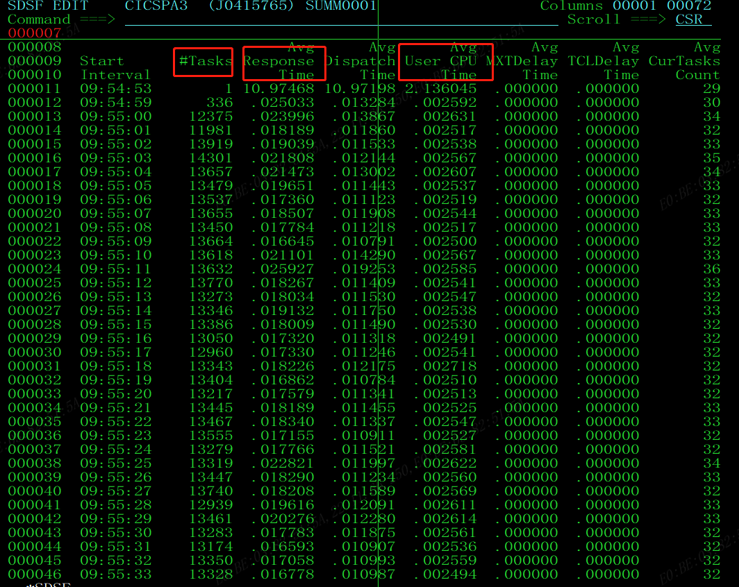
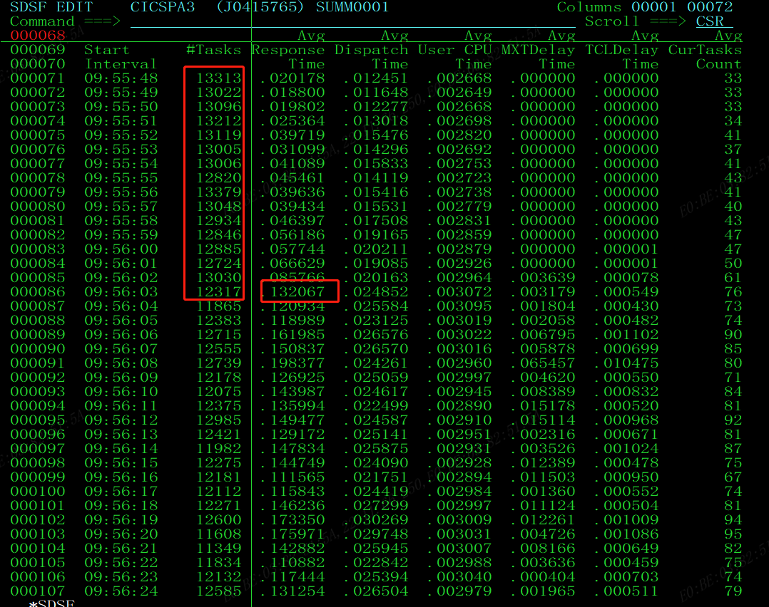
从两张图可以看出：
09:54:00-09:57:00 上送交易量无明显变化，但从09:56:03起交易响应时间由几十毫秒增加到一百多毫秒并逐步恶化，CPU消耗出现增长。
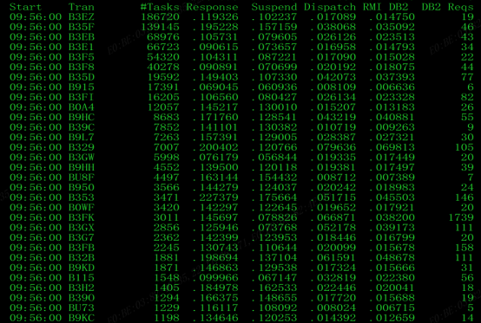
从交易维度看，在09:56:00，各个AOR的交易响应时间均缓慢，可以排除热点账户等因素。

系统平台三部补充：

BOC-DNF系统资源使用和监控情况说明
P1BOCSNEWDB01-02在3月31日9:50 - 10:00期间，CPU、内存使用率均维持在较低水平，未超过阈值。其中两节点的CPU使用率在15%以下、内存使用率在57%以下。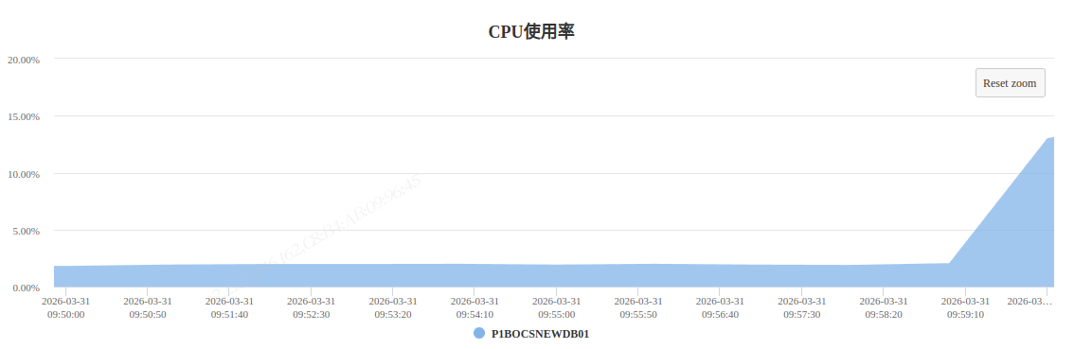
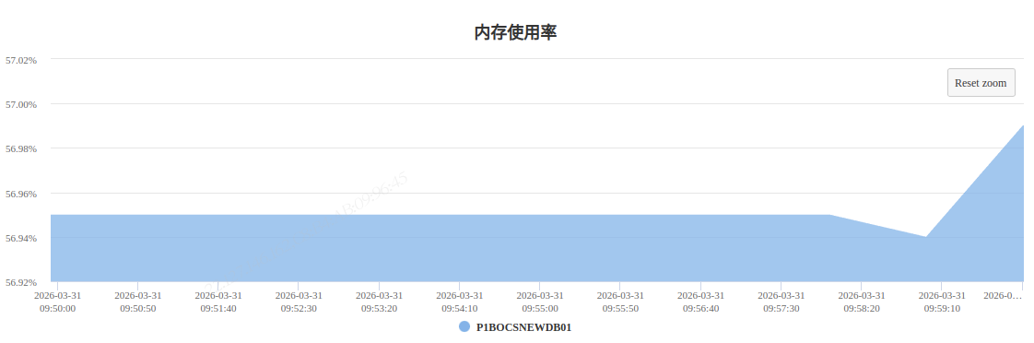
按照BOCS-DNF系统设计规划，P1BOCSNEWDB01承接所有查询交易。应用于09:58:40将交易从主机切换至X86，因此P1BOCSNEWDB01在09:58:40之后出现CPU增长，属于正常现象。
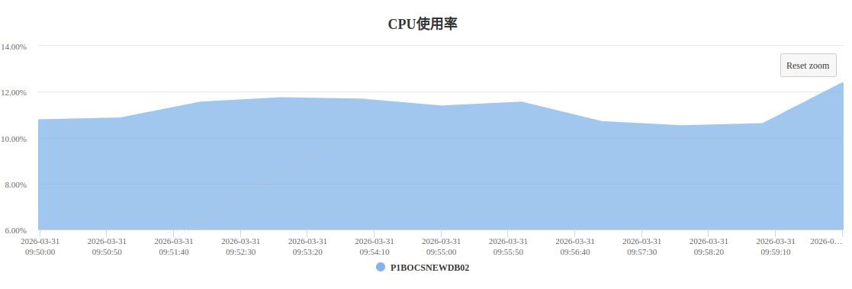
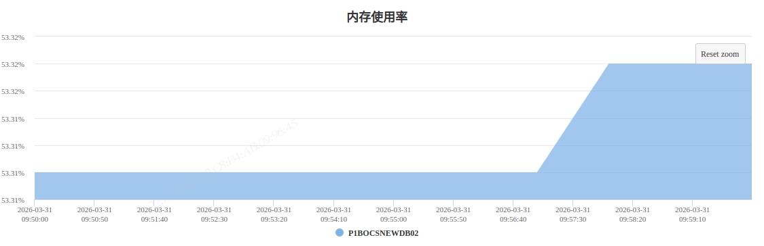
按照BOCS-DNF系统设计规划，P1BOCSNEWDB02承接所有数据下刷。可见CPU使用率整体较为稳定，无明显波动。
4月1日9:50 - 10:00期间，两节点在日常承接交易的情况下，CPU、内存的使用率均维持在稳定水平，无明显波动。P1BOCSNEWDB01节点CPU使用率在8.3%左右，内存使用率在57.02%左右；P1BOCSNEWDB02节点CPU使用率在5.0%左右，内存使用率在53.31%左右。
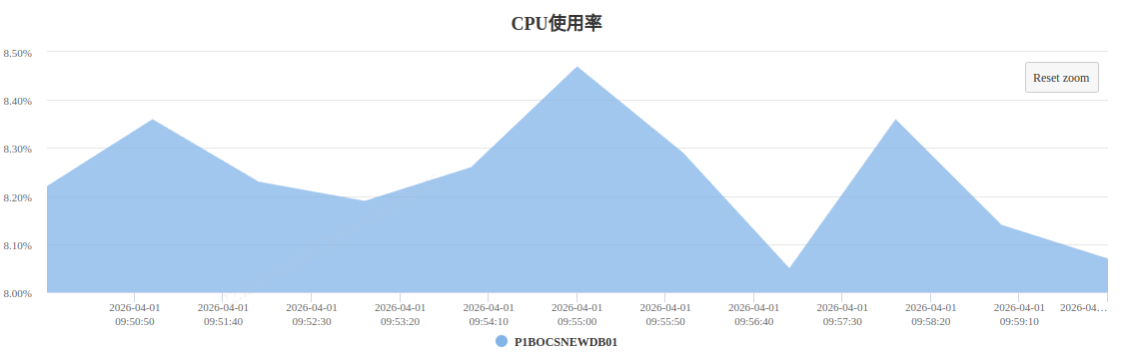
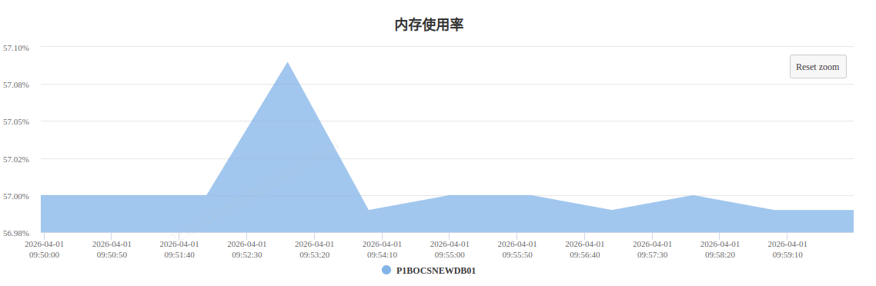
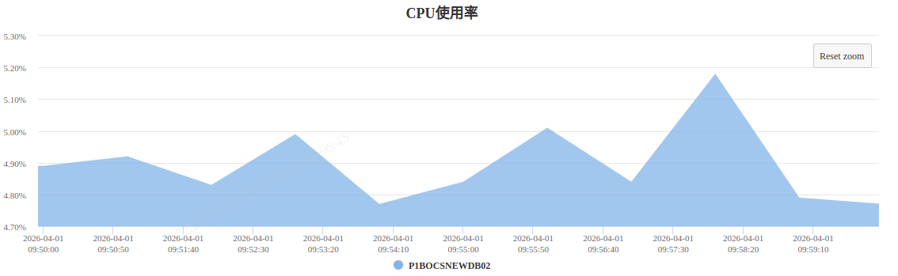

分析BOCS-DNF使用存储不同时间段LUN组数据：
LUN组 | 2026年3月31日 |  | 2026年4月1日
 | 最大值 | 平均值 | 最大值 | 平均值
IOPS（IO/S） | 44850 | 10986 | 21176 | 5077
平均IO响应时间（ms） | 0.22 | 0.12 | 0.23 | 0.13
块带宽（MB/s） | 1455 | 113 | 1427 | 81
分析BOCS-DNF使用存储控制器CPU使用率：
控制器 | 2026年3月31日
 | 最大值 | 平均值
CPU利用率（%） | 3 | 1

LUN组 | 2026年3月31日 | 2026年4月1日
IOPS（IO/S） | 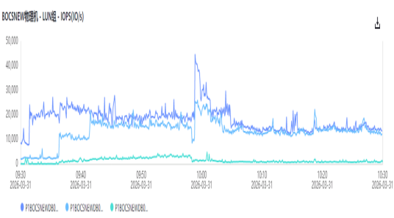 | 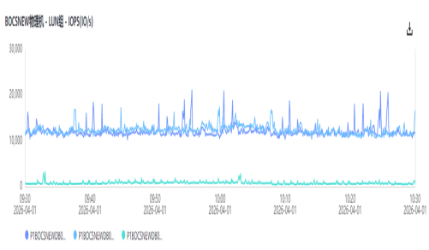
平均IO响应时间（ms） | 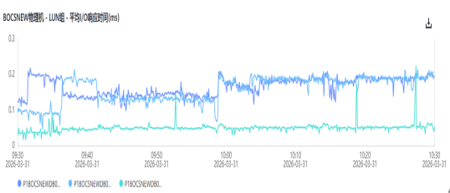 | 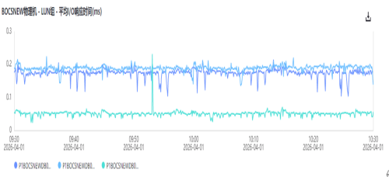
块带宽（MB/s） | 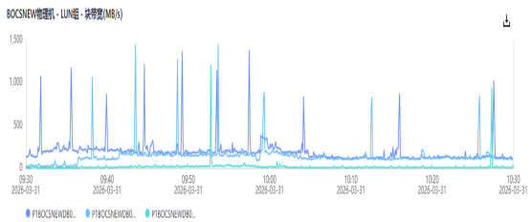 | 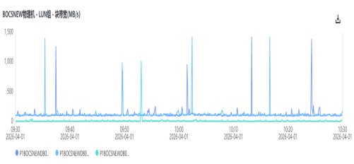

控制器 | 2026年3月31日
CPU利用率（%） | 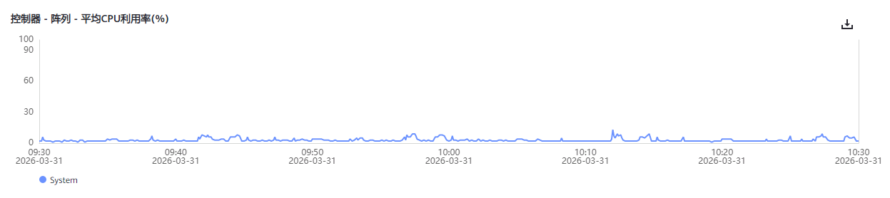
3月31日9：30-10：30期间（包含重点关注时段9：50-10：05）的存储端延迟相比后一日、上周同时段，以及随机一日数据相比并无升高。
- 观察到3月31日9：58分至10：00分IO有短暂冲高，怀疑与存储上层业务变化有关，对应存储段延迟有少量升高，但仍未超过最大和平均延迟数据。同时，存储CPU压力均低于5%，远低于性能瓶颈值80%，存储端无性能压力。
自BOCS-DNF系统投产以来，为监控联机时段数据下刷延时，采用自研脚本对数据下刷延时进行采集并生成告警，告警阈值为10秒，即数据下刷延时超过10秒产生告警。但因主机批量时段数据下刷延时较大（延时主要为主机端QREP Capture抓取数据变化产生），且持续时间较长，监控主要聚焦于主机核心系统切换到DNF联机数据下刷运行情况，因此为避免产生持续误报，在早上0-7点（上线初期22点-6点）主机核心回切BOCS-DNF前不对数据下刷延时进行告警。
系统平台一部分析见附件

五、存在问题
（一）系统设计及部署方面。
不涉及
（二）运行方面。
不涉及
（三）管理方面。
不涉及
（四）行为合规检查。
不涉及
六、后续整改方案和计划
（一）监测预警方面。
1、完善主机核心下刷BOCS-DNF前不对数据下刷延时告警机制，在7点切换前增加部署6：30主机数据下刷延时告警（告警阈值为10秒），提前识别数据下刷异常状态。（系统平台三部，4月3日完成）
2、应用维护一部增加延时监控。每日查询交易自动切换到DNF前，针对非INVM表补充增加qrep端到端延时监控。4月3日完成
（二）应急预案和场景、应急处置时效性方面。
1、本故障中如何暂停历史数据清理在应急方案中未有详细步骤。因此在夜间故障期间，沟通制定及确认花费较多时间，应用维护一部和开发一部需要进一步完善应急预案，明确应急步骤。同时系统平台一部、开发一部、应用维护一部针对本次故障中主机查询交易无法按时回切DNF系统的情况，结合故障处置过程中的举措细化应急场景，进一步固化处置流程，以应对DNF回切延迟的极端情况。（2026年4月2日前完成）
2、系统平台一部针对本次故障中的情况梳理相关告警，后续严格落实一级告警直升故障的要求。（2026年4月1日前完成）
（三）其他改进措施。
1、2603批次未完成投产行数据删除的处置
针对剩余待清理数据，按逐表数据量规模采用分多天打开清理开关的方式，逐步清理。同时提前历史数据清理结束时间至5：30，减少每日清理周期。清理期间加强监控，如发现MQ开始出现堆积，快速停止清理。
已于4.1凌晨完成CADM（借记卡卡片表1500万左右）、VPAR（账户凭证对应表440万左右）剩余数据清理。
已于4.2凌晨完成CILK（客户号与卡关联表8700万左右）剩余数据清理。
计划于4.3凌晨启动CUS2（客户账户表1.39亿左右）剩余数据清理，如未在5:30结束时间前清理，则暂停后顺延至下一日清理；待CUS2完成清理后，启动IADVYY（账户杂项表1.2亿左右）剩余数据清理。全部表清理完成后，将每日历史数据清理结束时间调整为日常07:00.
2、容量评估方面。
改进历史数据清理容量评估方法，加强端到端的全链路容量评估。从整体数据规模到单表数据规模，精细化评估每次清理的规模，并制定控制删除效率的有效技术手段；
重检2605批次试点行推广迁移数据删除方案和暂停恢复历史数据清理的方案，并从主机到DNF做端到端的影响分析及评估。（开发一部 2026年4月24日前完成）
3、加强变更与维护、系统等多方的协同沟通和技术保障
针对2605批次数据清理与删除方案，加强和科运中心沟通，从应用、系统等多个角度进行更为严谨的分析和讨论，并在变更前通知各方做好技术保障。（开发一部 2026年4月24日前完成）

七、监管报送情况
不涉及

八、故障关联责任单位情况
（一）关联责任单位情况 不涉及
- 责任追究建议 不涉及

九、故障定级情况
- 故障级别判定结果意见:
- 判定依据
- 事件分类

十、数据泄露事件善后情况
（涉及个人信息泄露、篡改、丢失等情况的事件须填写）
- 本机构为有效避免网络安全事件危害所采取的补救措施
- 依法通知个人的情况和告知个人可以采取减轻危害措施的情况
- 其他数据安全事件监管要求落实情况。

十一、其他

“1-5-15-30-24”目标达成情况分析
具体时点（格式：2023/11/19 3:22） |  |  |  |  |  |  |  | 时效分析达成情况（单位：分钟）
注入时间点 | 发生时间点 | 发现时间点 |  | 响应时间点 | 定位时间点 | 恢复时间点 | 修复时间点 | 故障发现时长 | 故障响应时长 | 故障定位时长 | 故障恢复时长 | 故障修复时长
 |  | 通过监控发现时间 | 或通过外部报送时间 |  |  |  |  | 发现时间 - 发生时间 | 响应时间－发现时间 | 定位时间－发现时间 | 恢复时间－发现时间 | 修复时间－发现时间
2:58 | 2:58 | 4:15 |  | 4:15 | 6:17 | 9:58 |  | 77 | 0 | 122 | 343

1-5-15告警及通知情况说明：
1分钟发现阶段：
【最早告警】：4:15，系统平台一部收到异常三级告警。
告警内容：【SA-BPPM】MQ: MAR 31 04:15:44 BQREPXDEPS0 SEV=WAR QPS1 NamedQueue: QR.XMITQ1.QPS1.TO.QMA CURRENT DEPTH: 2197878 (CurrentDepth >= 2000000)

5分钟响应阶段：
4:37-5:12,系统平台一部值班同事接到告警通知，立即登录系统排查MQ组件状态、队列深度、缓冲区使用率、Pageset使用率、死信队列情况、系统资源使用情况和交易响应时间、交易总体情况。随即联系二线同步分析。5：12同步告知应用维护一部排查。

15分钟定位阶段：
5:58-6:17，开发一部主管到达ECC现场，经现场和项目组分析确认QREP MQ存在堆积和历史数据清理相关，原因为分析2603批次前，应用按计划停止主机核心的历史数据清理，待2603后逐步分批次每日进行，当晚应用维护一部启动数据清理批量，由于2603批次后增加了数据清理量，同时叠加历史数据清理作业，占用了QREP MQ空间,导致MQ Pageset空间持续无法释放，经分析结合降低操作风险等情况评估确认实施方案。

报告起草人：张巍
座机：010-82975432 手机：18610697768

“应急处置关键时间点”可参照中银科函【2024】202号的《附件2:“1-5-15-30-24”应急处置时效性管理目标的释义和案例》进行分析。

